

Faculté de Droit, d’Économie et de Gestion

**Rapport TD2 - Projet**

**Préparé par :**

**Nom**: PIERRE

**Prénom**: Yann Lelay

**Niveau**: III

Date : 09 Avril 2025

**Date :** 31 Mars 2025

# 1.Créer un projet sur Jira ou Trello.



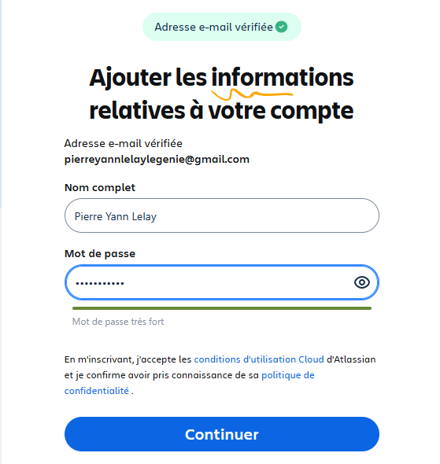

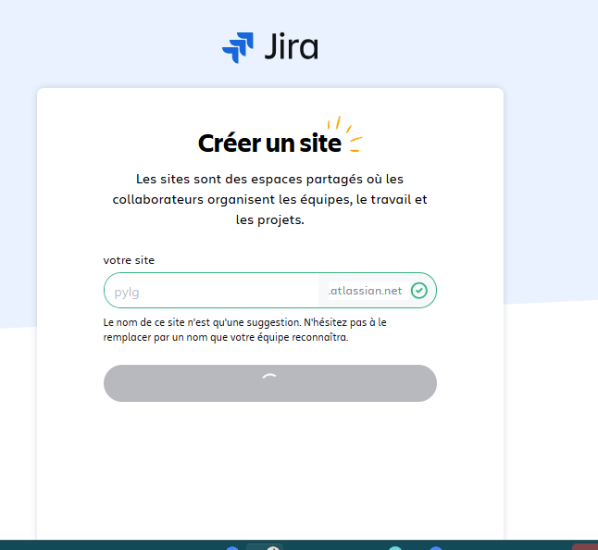

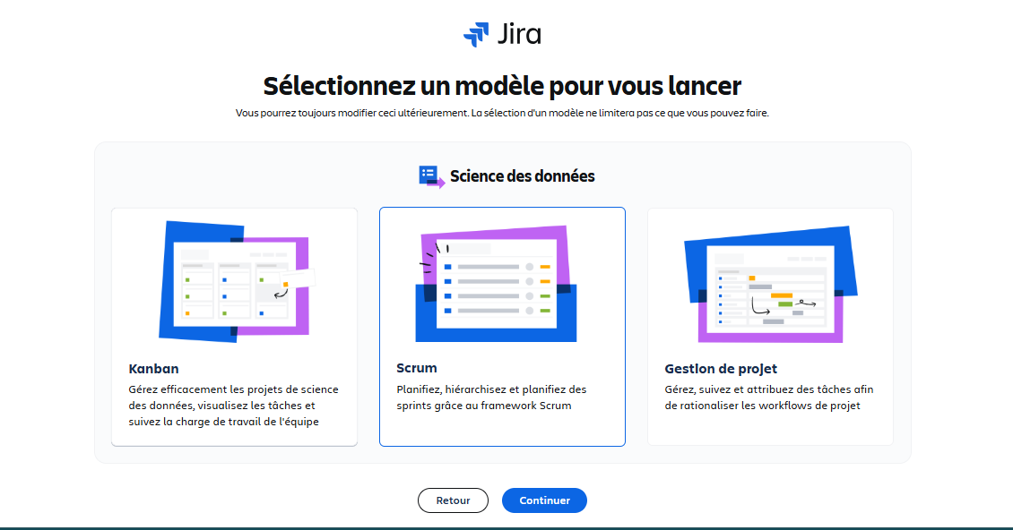

# → Définir un backlog avec au moins 5 user stories.

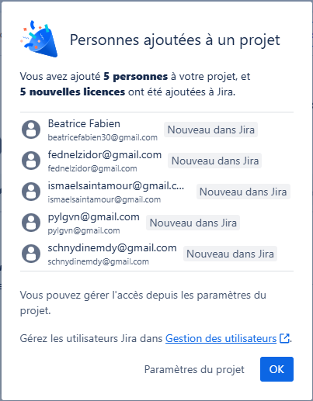

# → Organiser un sprint de 1 à 4 semaines

* → Planification du sprint
* → Daily Scrum (simulation)
* → Déplacement des tâches dans le tableau
* → Démo et rétrospective à la fin du sprint

→ Présentation des résultats : capture d’écran du board et analyse du sprint.

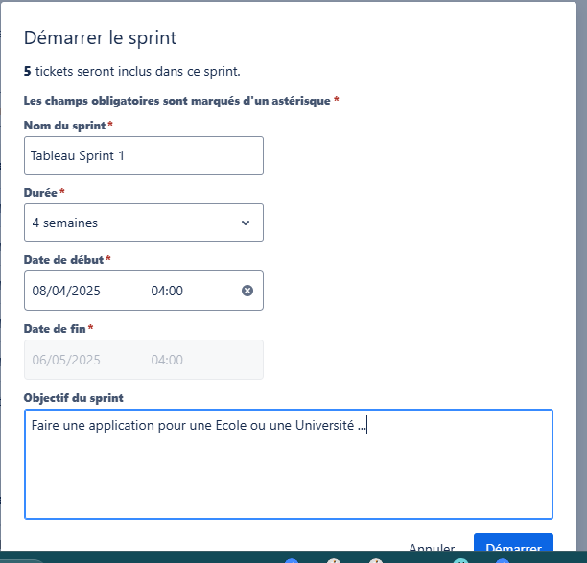

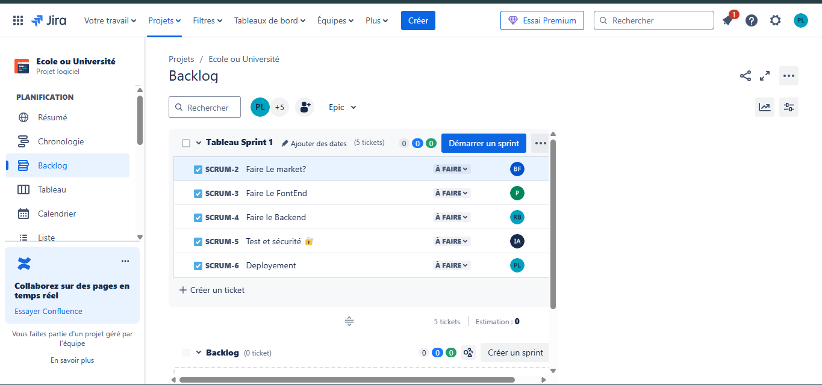

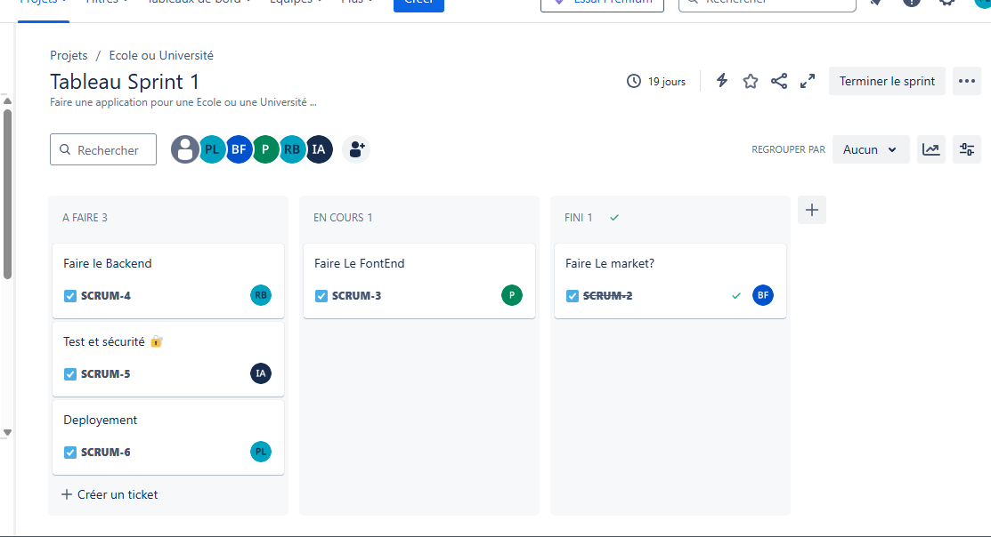

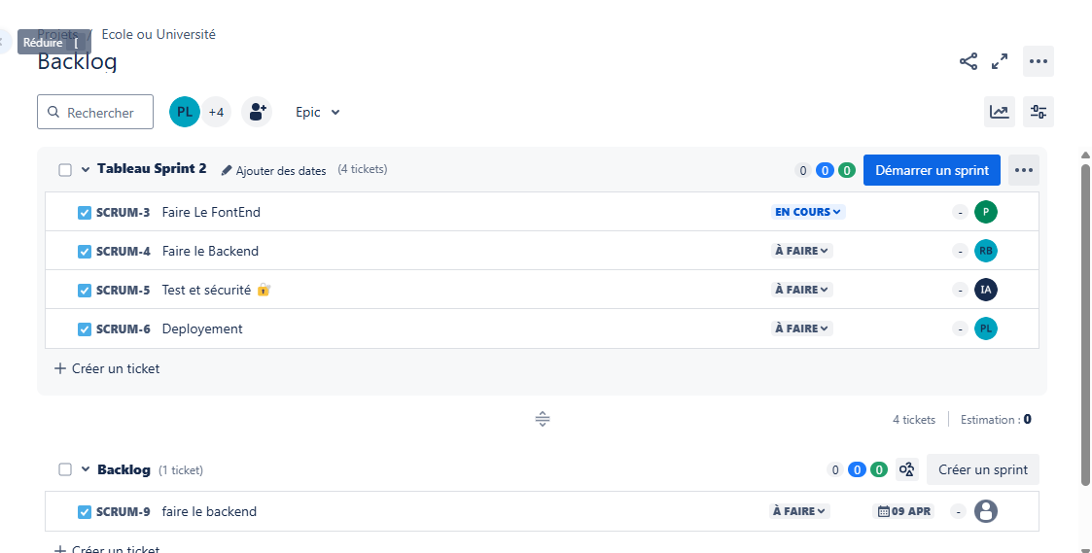

# Conclusion :

Grâce à ce TD, j’ai pu comprendre les différentes étapes de gestion de projet avec Jira, allant de la planification au suivi des résultats. Je me sens désormais prêt à organiser efficacement un projet en utilisant cet outil, à structurer les tâches, et à assurer une collaboration fluide au sein de l’équipe.